**1、概述**

KVM矩阵开发板通过两个5V/12A直流电源适配器供电。单板主要包含3款FPGA，如下所示：

（1）XC7S50-2FGGA484I（以下简称为XC7S50）

XC7S50在采购时速度等级可以替换为-1，温度等级可以替换为C。

（2）XC7A200T-2FFG1156I（以下简称为XC7A200T）

XC7A200T在采购时速度等级可以替换为-1，温度等级可以替换为C。

（3）XC7Z020-2CLG400I（以下简称为XC7Z020）

XC7Z020在采购时速度等级可以替换为-1，温度等级可以替换为C。

**2、XC7S50**

XC7S50主要用于验证低成本方案，用于CPU端和CON端的功能实现验证。需要覆盖HDMI输入输出、SFP发送接收、USB主从功能（模拟鼠标键盘）的功能开发。

**2.1 主框图**



图1 XC7S50功能主框图

框图中直连的USB、HDMI、SFP需要FPGA软核实现具体的PHY功能。PCIE连接器为3.0标准，宽度为X16，主要用于外扩接口，预留作为SFP+ PHY功能验证（5Gbase-T），也可以作为一般的扩展接口使用。

**2.2 电源**

2.2.1 电源功耗预估

XC7S50主芯片的功耗由XPE计算得到，XPE官方版本为2017.3，发布时间为4-Oct-2017。以下是用于功耗估计的资源消耗情况：

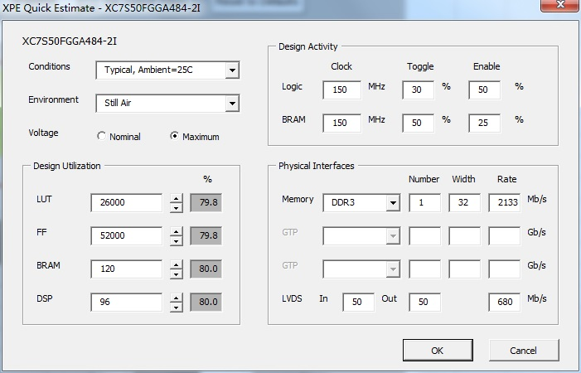

图2 XC7S50功耗预估条件

以此估算条件为基础，XC7S50部分电路的功耗预估如下所示：



图3 XC7S50功耗预估

2.2.2 电源器件选用

（1）1.0V